110316

Le meunier et nout' chomberdjère
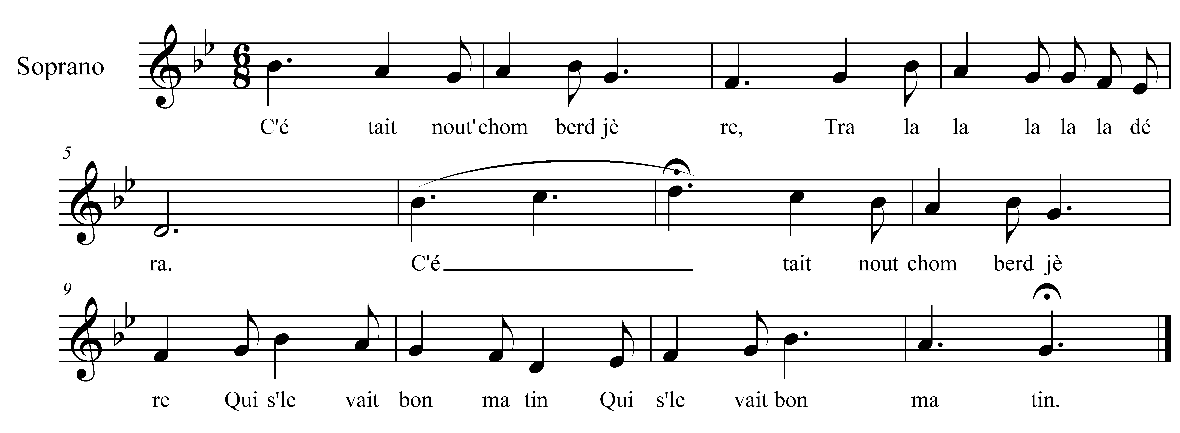

C'était nout' chomberdjère
Tra la la la la la déra (a)
C'était nout' chomberdjère
Qui s'le vait d'bon matin. (bis)

Ell' monte sur son âne

Tra la la la la la déra
Ell' monte sur son âne
S'en va dret au moulin (bis)

Ell' y frapp' à la porte
"Dors-tu, meunier malin ?" (bis)

Je n'dors ni ne sommeille
J'y fais moudre mon grain. (bis)

Meunier, meunier, mon drôle,
Veux-tu moudre le mien (bis)

J'en ai bien moulu d'autre,
De plus beau que le tien (bis)

Il la prend, il l'embrasse,
Dessur un sac de grain (bis)

Meunier,meunier, mon drôle
Tu m'enfarin'rais bien (bis)

Ah ! si je t'enfarine,
Je t'épouss'terai bien (bis)

Avec mon époussette
Que j'ai dans mon moulin (bis)

a) Variante : Drin' drin' drin, migouri ouin ouin.

